# 完成PDODB

功能与MySQLDB一模一样的DAO类！

项目中使用！

增加配置开关

Config/application.config.php

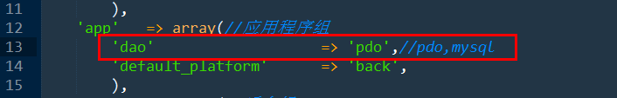

基础模型在初始化DAO时，利用配置，选择合适的DAO：

Model.class.php

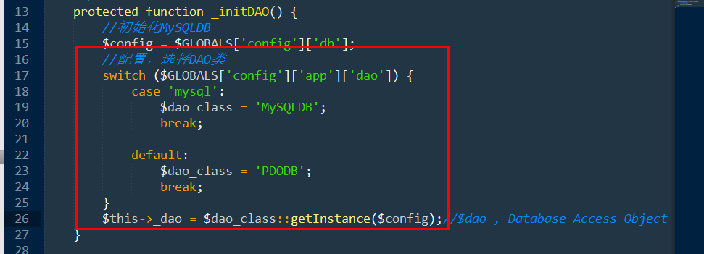

配置需要的I_DAO接口，PDODB的加载情况：

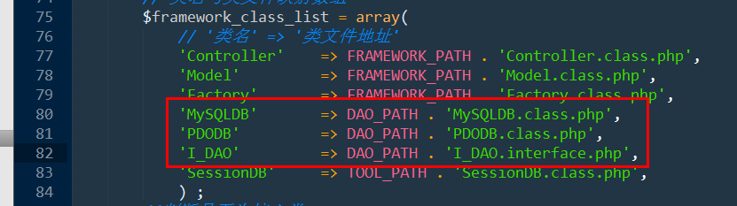

路径常量：



将原来的MySQLDB，也实现与I_DAO，并放置在dao目录中：

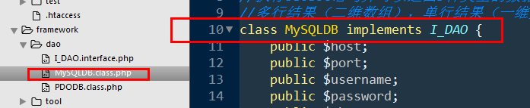

# 实现仿照ecshop后台验证码

分析：

码值：大写字母&数字随机选择，位置居中，黑白随机

背景：固定的背景图片见随机。

支持点击更换。

码值：

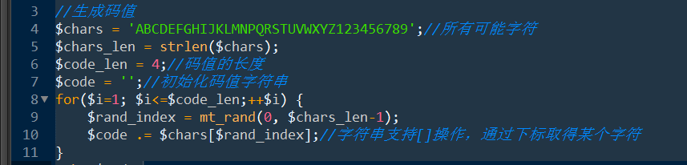

存储于session：

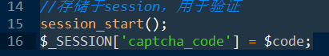

Tip：

CAPTCHA项目是Completely Automated Public Turing Test to Tell Computers and Humans Apart (全自动区分计算机和人类的图灵测试)的简称

利用ecshop提供的验证码背景图：

选择背景图：



创建画布：



操作画布：

分配文字的颜色：

imageColorAllocate();

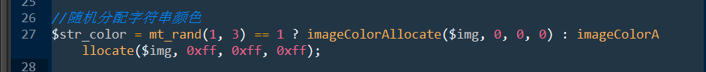

将字符串写到图片上：

imageString(画布，字体，位置X，位置Y，字符串内容，颜色)

字体：该函数使用的内置字体，1-5表示。差异1小5大

位置X,Y：左边字符的左上角的位置来确定。

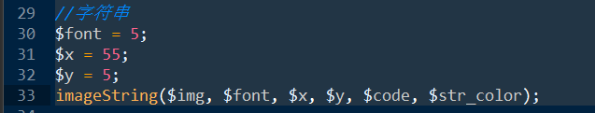

输出，销毁画布

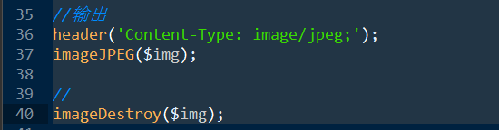

计算字符串的居中：

画布大小：imageSX(画布)宽, imageSY(画布)高

内置字体大小：imageFontWidth(字体号)宽，imageFontHeight(字体号)高;

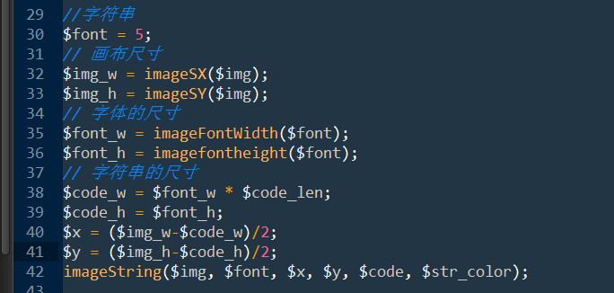



# 项目中实现验证码

## 验证码工具类

Framework/tool/Captcha.class.php

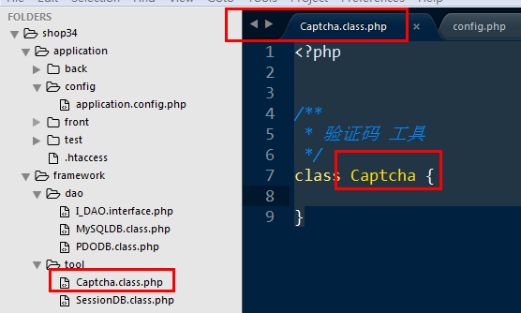

自动加载：



生成验证码图片：

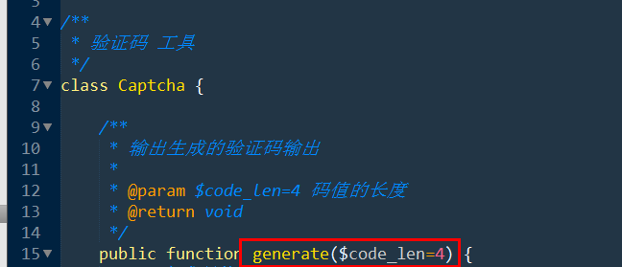

Session开启重复避免：

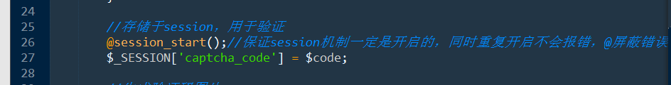

背景图位置：

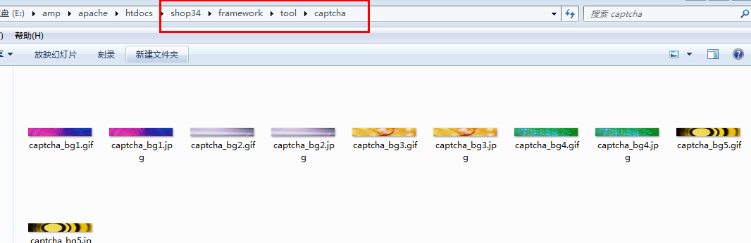

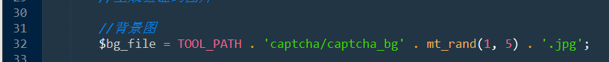

## 登录表单时展示

在登录表单页面，通过IMG标签，请求生成图片的URL地址，展示图片。

<img src=”URL” />



增加一个动作，用于完成生成后台登录界面的验证码图片：

Back/AdminController->captchaAction();

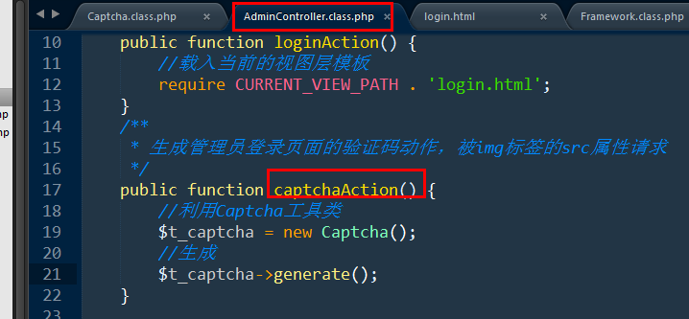

页面的img标签的src属性，请求该动作：

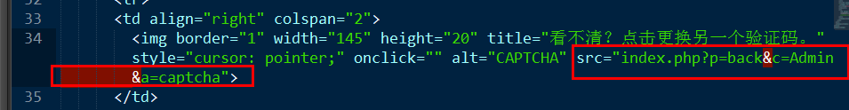

Tip：如果图片显示失败，如何调试？

应该直接请求生成图片的地址，而不是在img标签中查看。

我的程序，应该将captchaAction()也列为登入认证例外：

后台的平台控制器：

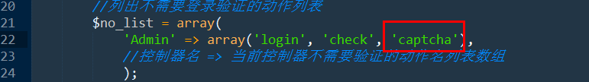

结果：

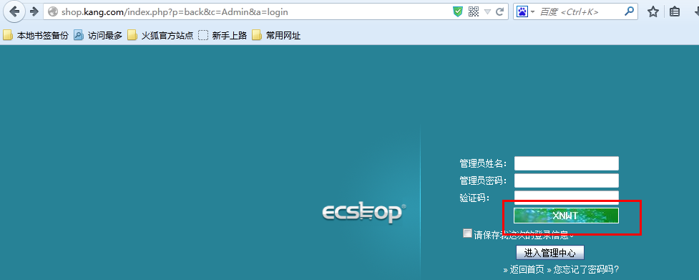

点击更换：

通过点击事件，对生产验证码图片的地址重新请求，形成新的验证码，进行展示！

如果img标签的src属性被更改，则浏览器会对新的url进行请求，展示在img图片区域内。

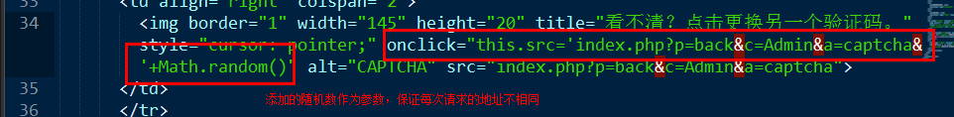

## 验证管理员信息前验证

在验证管理员信息的合法性前，对验证码作出验证：

Back/AdminController->checkAction();

增加验证码工具类Captcha的方法

checkCaptcha()

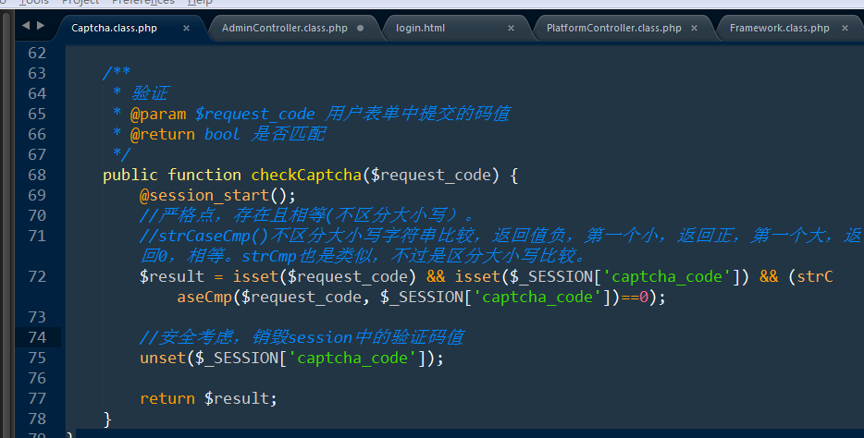

Back/AdminController->checkAction();

利用上面的方法完成验证：

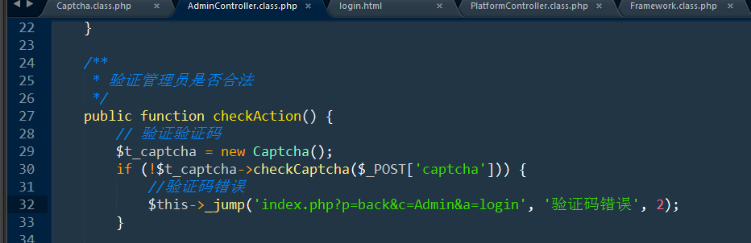

# tip：图片程序错误解析

step1： 请求生成图片的URL

语法错误：

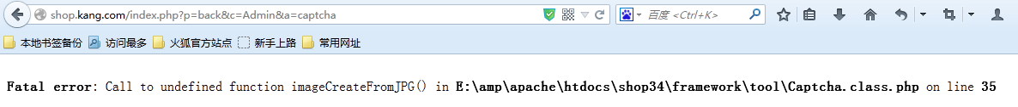

逻辑错误：

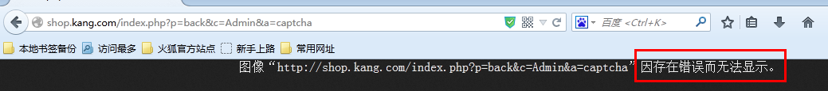

此时，如果出现语法错误，页面会有相应的提示。

但是没有语法错误，就如上面的结果，提示图片内部错误无法显示：

Step2：将header(‘Content-Type:image/jpeg’)注释

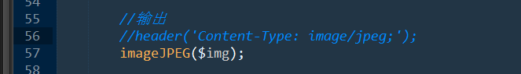

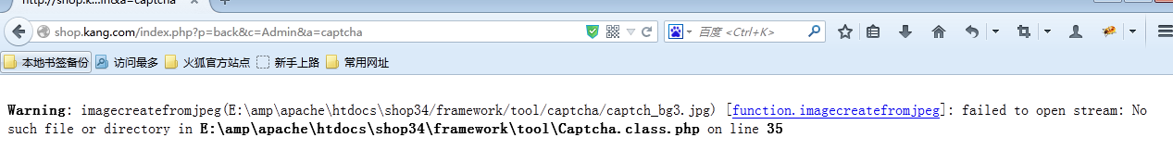

解决即可！

图片不能展示的原因：额外输出

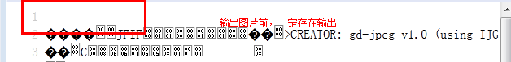

BOM：utf-8编码文件的签名，三个字节的隐藏字符。也是输出的！

# 退出

销毁登录标志，

Session中存储的is_login

## 控制器-动作

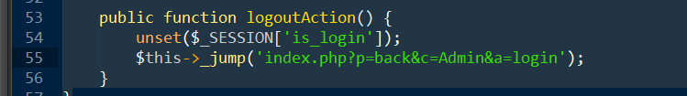

修改top模板，请求到退出动作：



## 登录标志

通常还具有存储当前登录用户（管理员）信息的功能！

在 存储登录标志时，获取当前管理员信息，存储到session中：

Back/AdminController->checkAction();

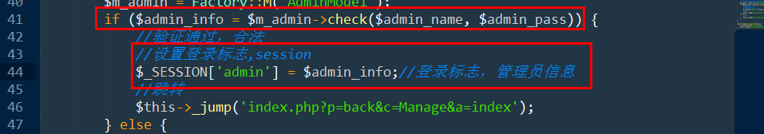

需要back/AdminModel->check()方法，返回的为管理员信息（合法情况下）：

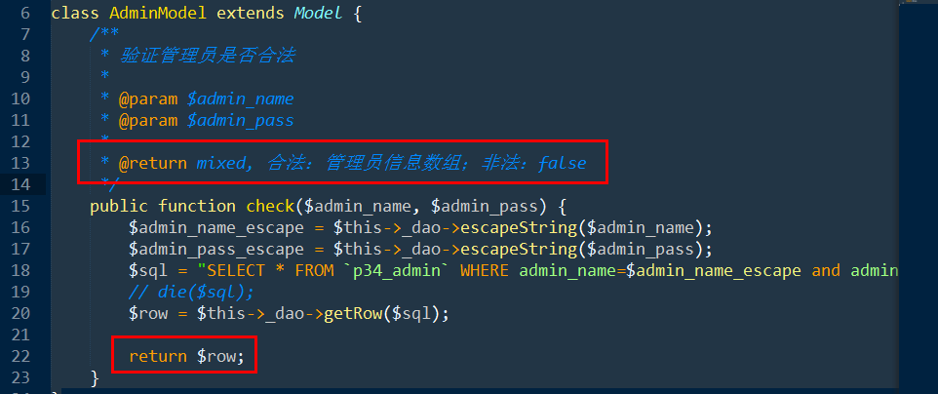

在back/PlatformController->_checkLogin()中验证管理员是否登录时，使用admin下标：

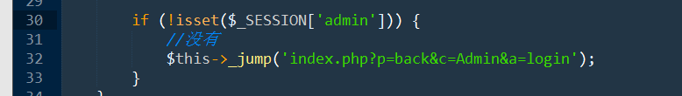

退出时，销毁的也是该标志：

Back/AdminController->logoutAction();

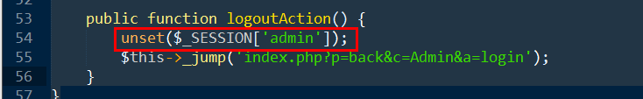

页面上可以获取管理员信息：

Back/top.html中，显示：你好 管理员！

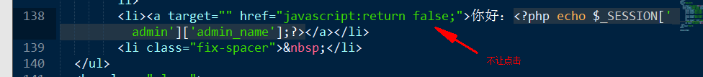

# 商品表的设计

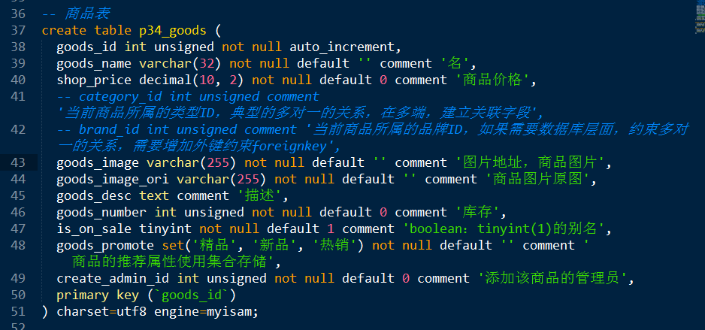

# 功能：添加商品表单

Index.php?p=back&c=Goods&a=add

## Controller-Action:

新建商品控制器类

Application/back/controller/GoodsController.class.php

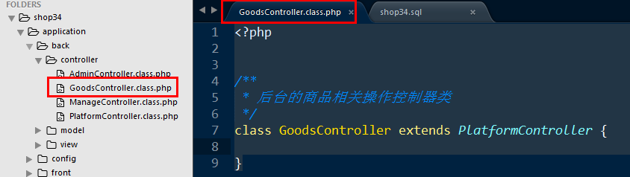

addAction()：

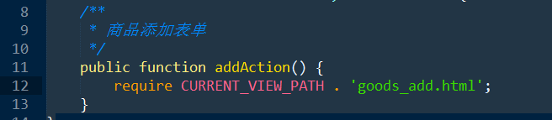

## Model:

## View-template：

增加视图层模板：

Application/back/view/goods_add.html

需要相应的js：

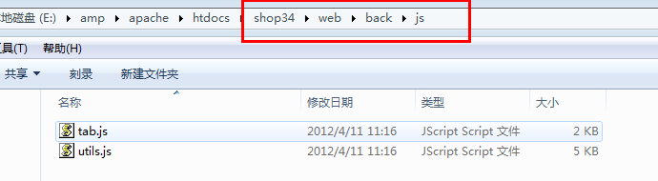

留下部分选项卡，及表单元素：



## 补充

修改菜单的menu.html模板，请求添加动作：

Back/view/menu.html



# 功能：处理商品添加数据

Index.php?p=back&c=Goods&a=insert

## 控制器-动作

Back/GoodsController->insertAction();

Checkbox在提交时：

如果选中：则其值为value属性的值。

如果未选中：则表单不会提交其数据（_POST中没有该元素）

推荐：

采用数组方式命名，并且值就是需要插入到表中的数据：

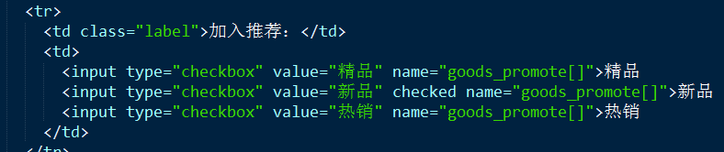

处理：



实现insertAction();

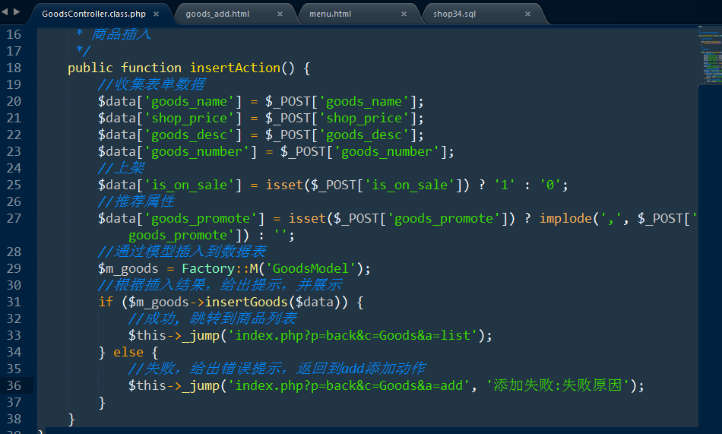

## 模型

为goods表建立操作模型：

Application/back/model/GoodsModel.class.php

格式化字符串：

Sprintf()可以完成对字符串的格式化：

Sprintf(格式，格式中需要的数据)

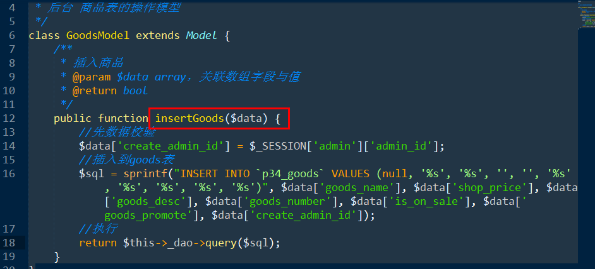

Tip：数据参与SQL的执行，一定要防止SQL注入，使用转义！

此时在模型层面，提供可以对数组内的所有数据，进行批量转义功能：

基础模型增加方法：

escapeStringAll();

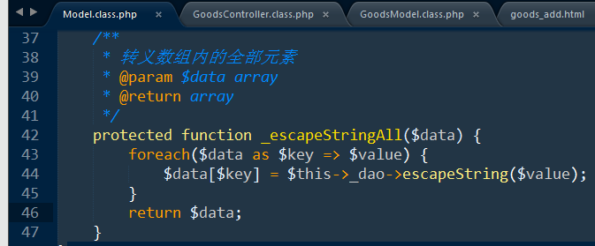

需要时调用该方法：

Back/GoodsModel->insertGoods()

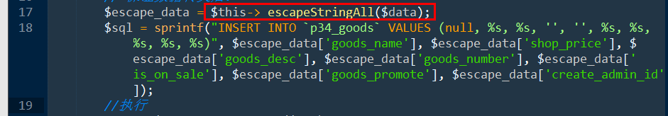

## 视图-模板

## 补充：

商品列表

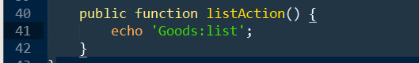

# 模型-前缀处理

真实表名 = 前缀（项目） + 逻辑表名（功能）

前缀：通过配置文件配置。

Config/application.config.php

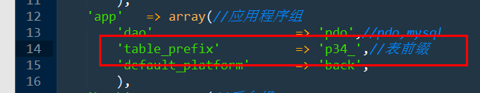

逻辑表名：模型类自身来确定。

模型类中增加属性：_logic_table

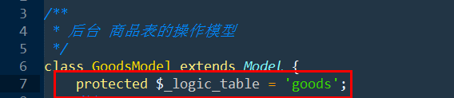

拼凑真实表名：

基础模型中，增加初始化真实表名的操作：

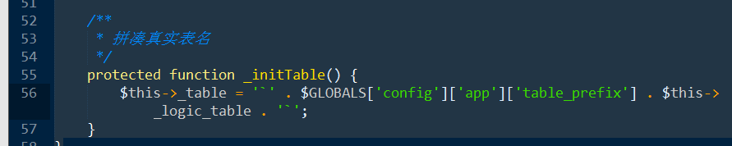

表名使用反引号包裹！

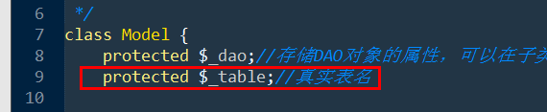

实例化模型对象时，完成对真实表名的初始化工作：

基础模型的构造方法中：

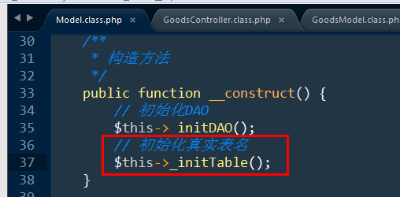

使用真实表名：

在模型中，拼凑SQL语句时，使用$this->_table:

